**32 РАБОТА С SQLDATAADAPTER И DATASET**

Задание 1 Возьмите за основы проект Windows Forms и создайте установочный файл Setup.msi изучив Теоретический материал.

Листинг программы:

{

InitializeComponent();

SQLiteConnection connection = new SQLiteConnection(@"Data Source=E:\Практика\C#\Practice\PracticeTasks\Practice_30\task1\DBTur_firm.db");

connection.Open();

SQLiteDataAdapter ad = new SQLiteDataAdapter();

SQLiteCommand cmd = new SQLiteCommand();

String str = "SELECT idTour,TourName,TourPrice,TourInfo FROM Tours"; cmd.CommandText = str;ad.SelectCommand = cmd;

cmd.Connection = connection;DataSet ds = new DataSet();

ad.Fill(ds);istViewDB.ItemsSource = ds.Tables[0].DefaultView;

str = "SELECT idTourists,TouristsLastName,TouristsFirstName,TouristsMidleName FROM Tourists";

cmd.CommandText = str;ad.SelectCommand = cmd;

cmd.Connection = connection;DataSet ds1 = new DataSet();

ad.Fill(ds1);ListViewDBTourists.ItemsSource = ds1.Tables[0].DefaultView;

connection.Close();

Анализ результатов:

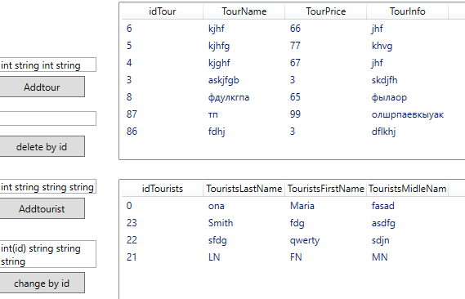

Рисунок 32.1 – Результат работы программы